Фотоотчёт к комплексному плану
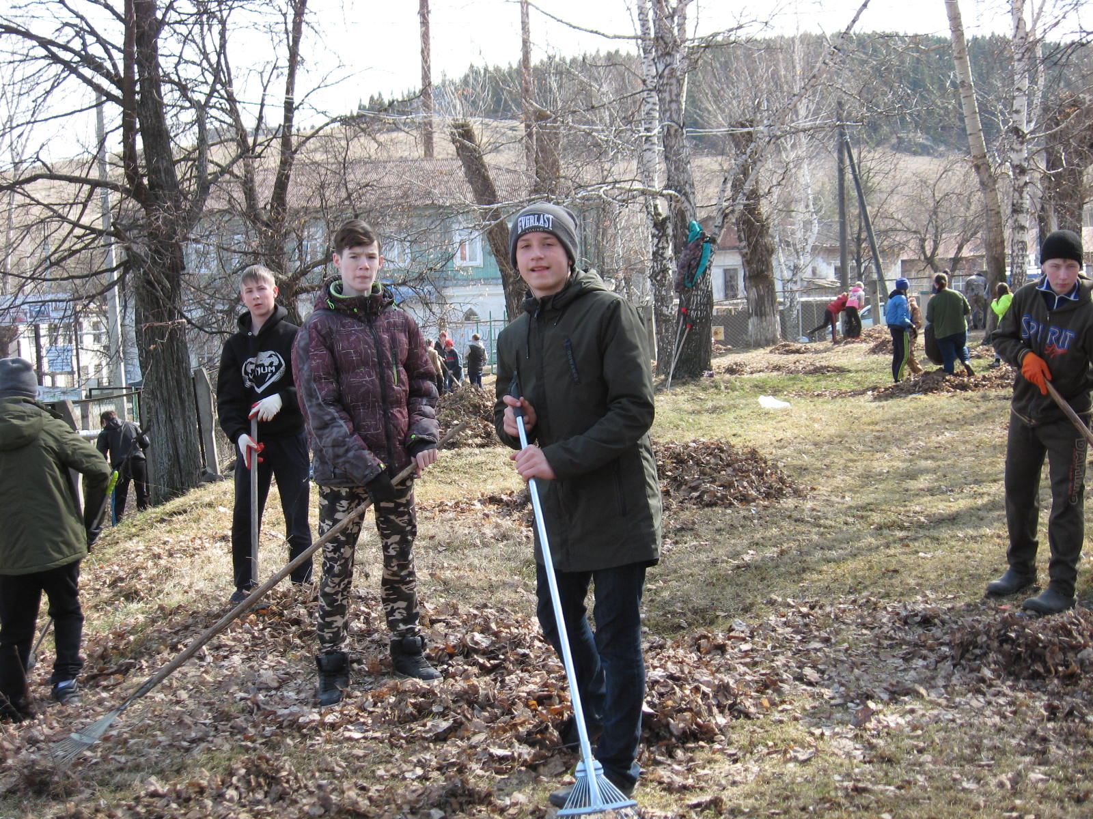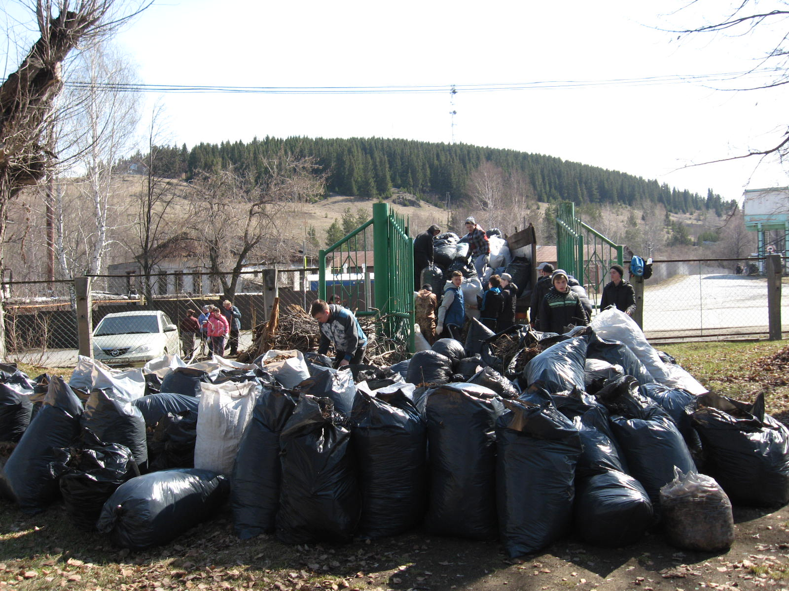
Ликвидация несанкционированных свалок, парк в п. Черноисточинск, апрель месяц
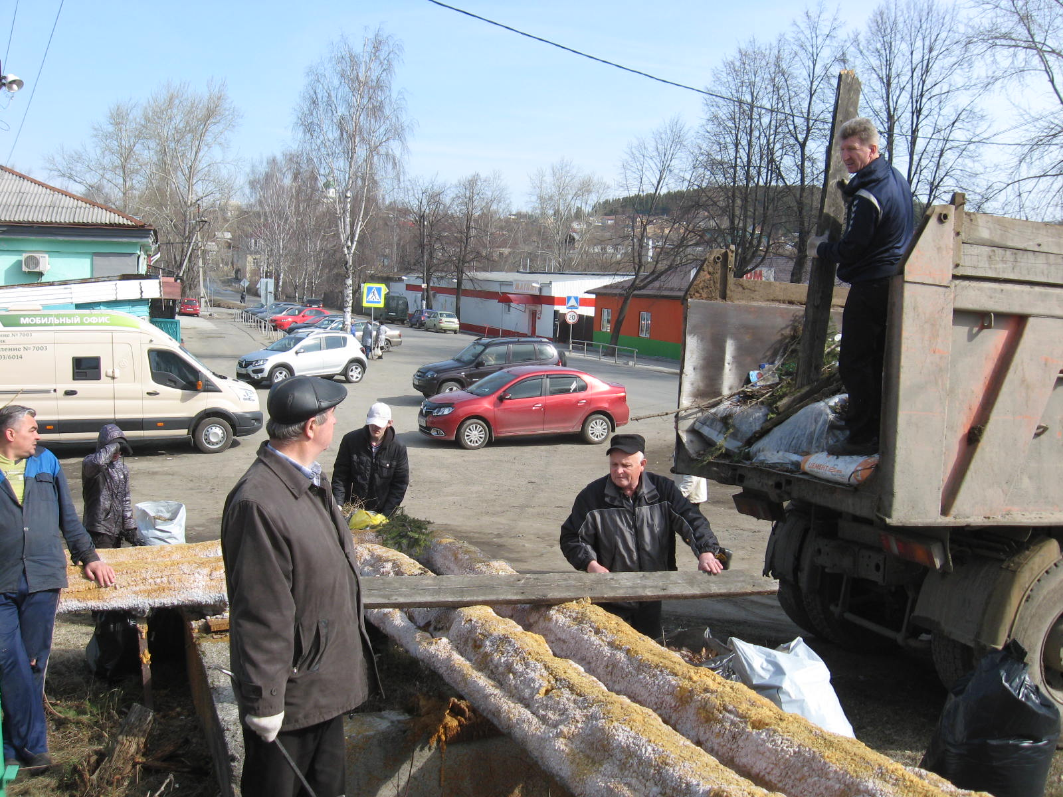
Ликвидация несанкционированных свалок, центр п. Черноисточинск, май месяц
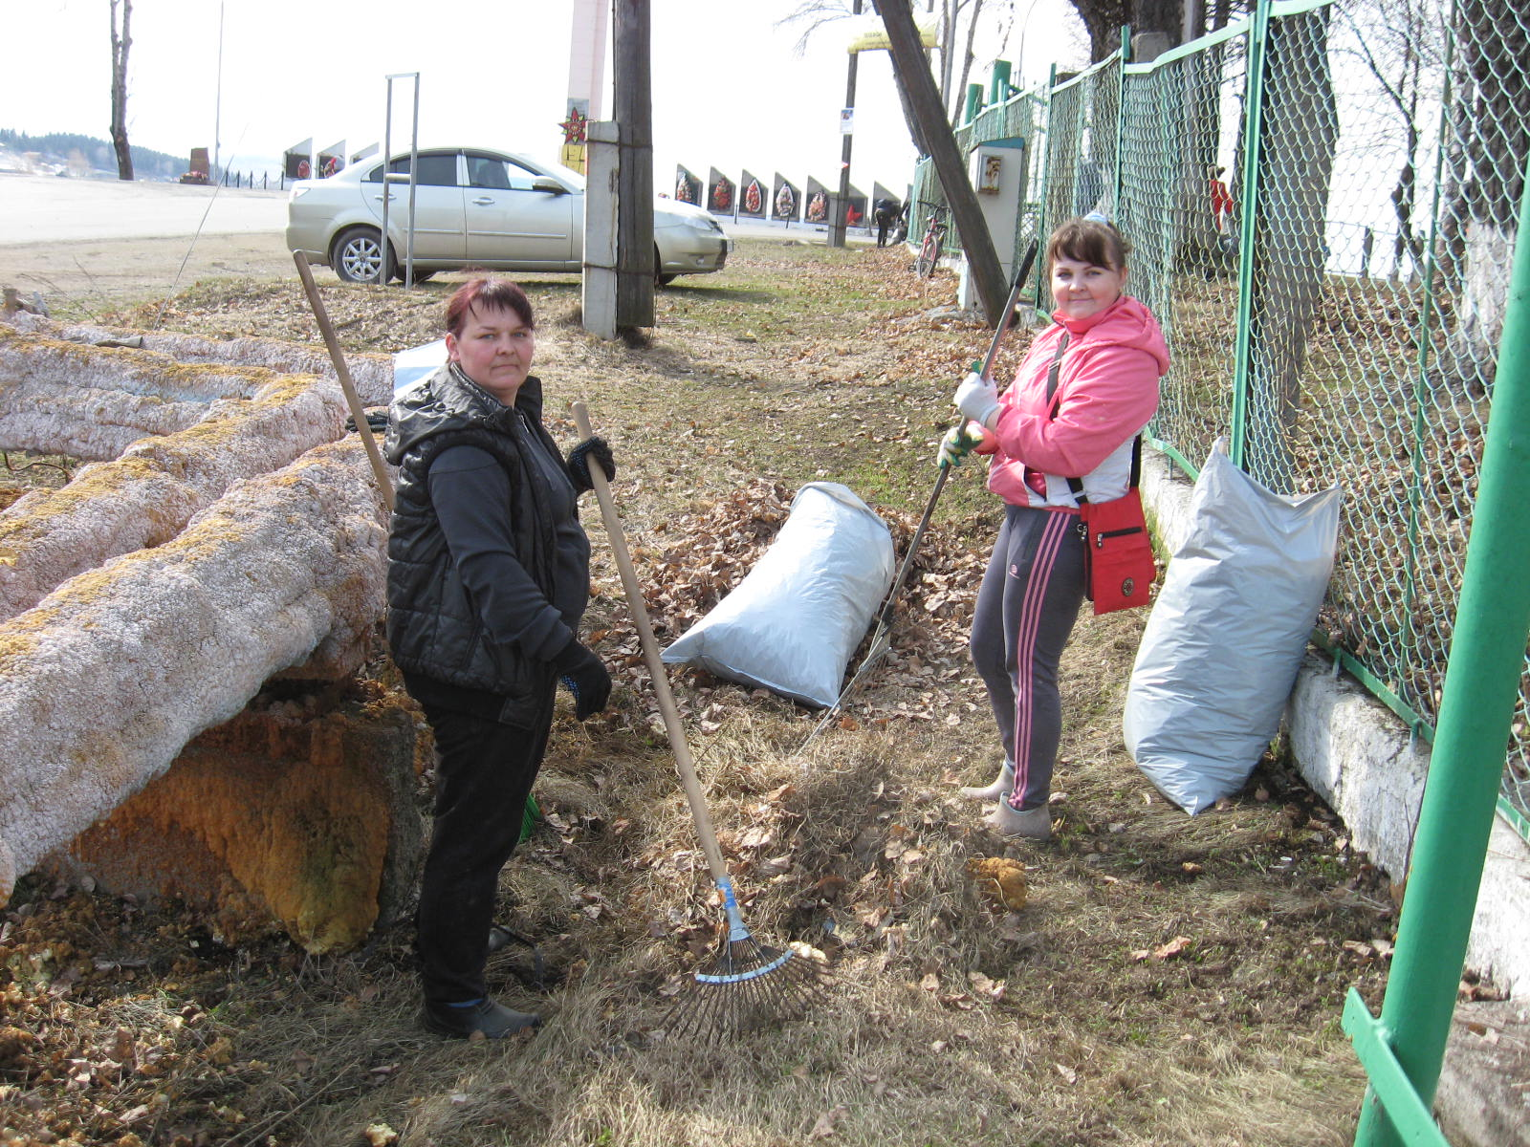
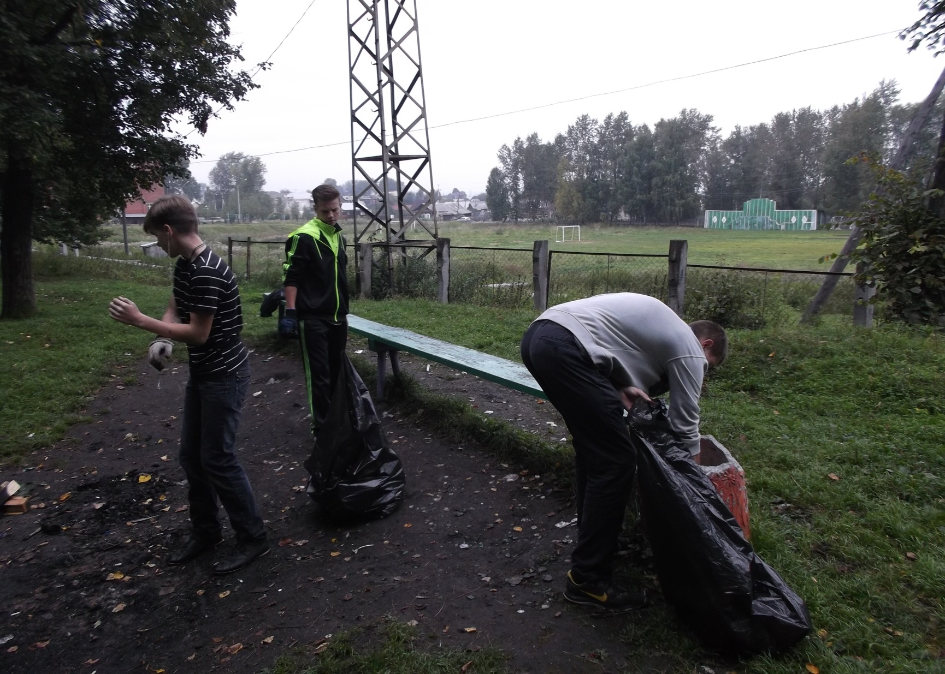
Ликвидация несанкционированных свалок, парк, центр п. Черноисточинск, июнь месяц
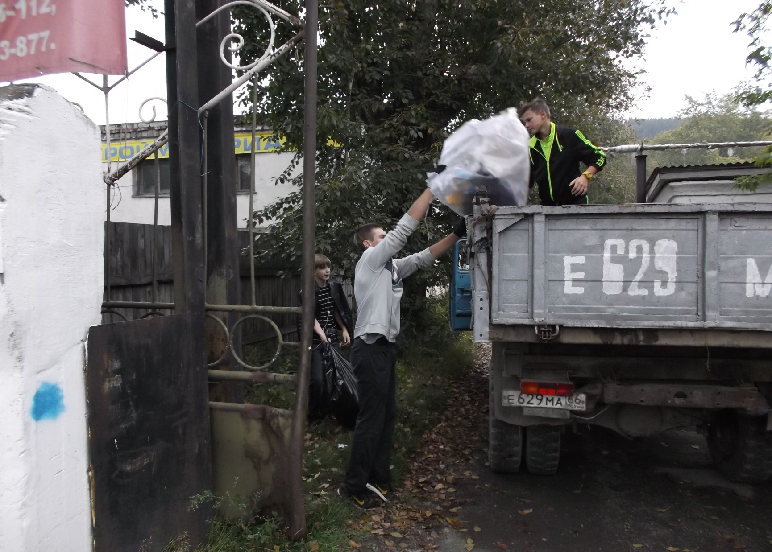
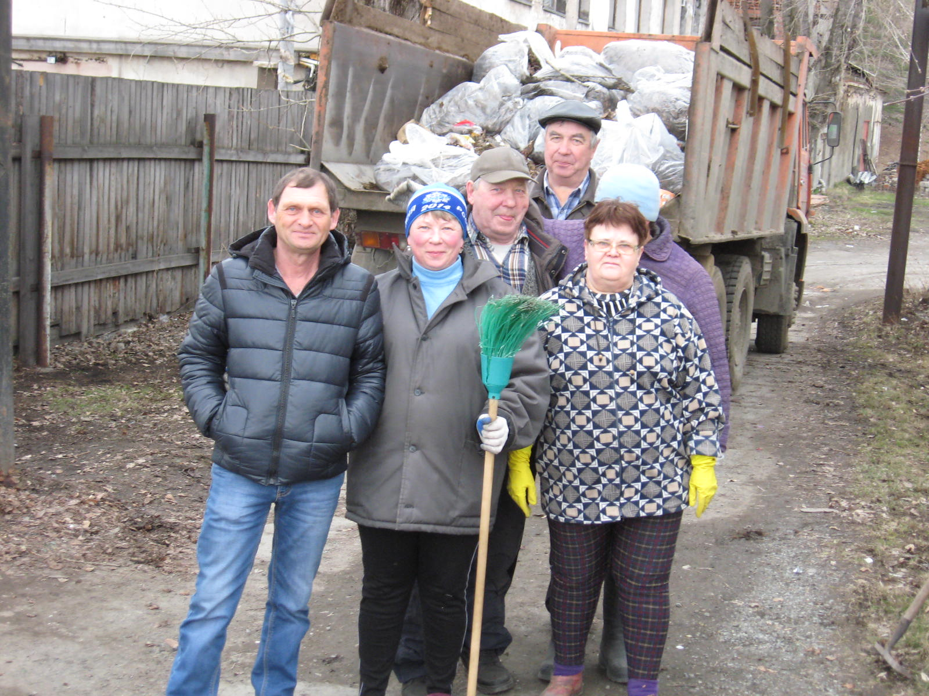
Ликвидация несанкционированных свалок, центр п. Черноисточинск, октябрь месяц
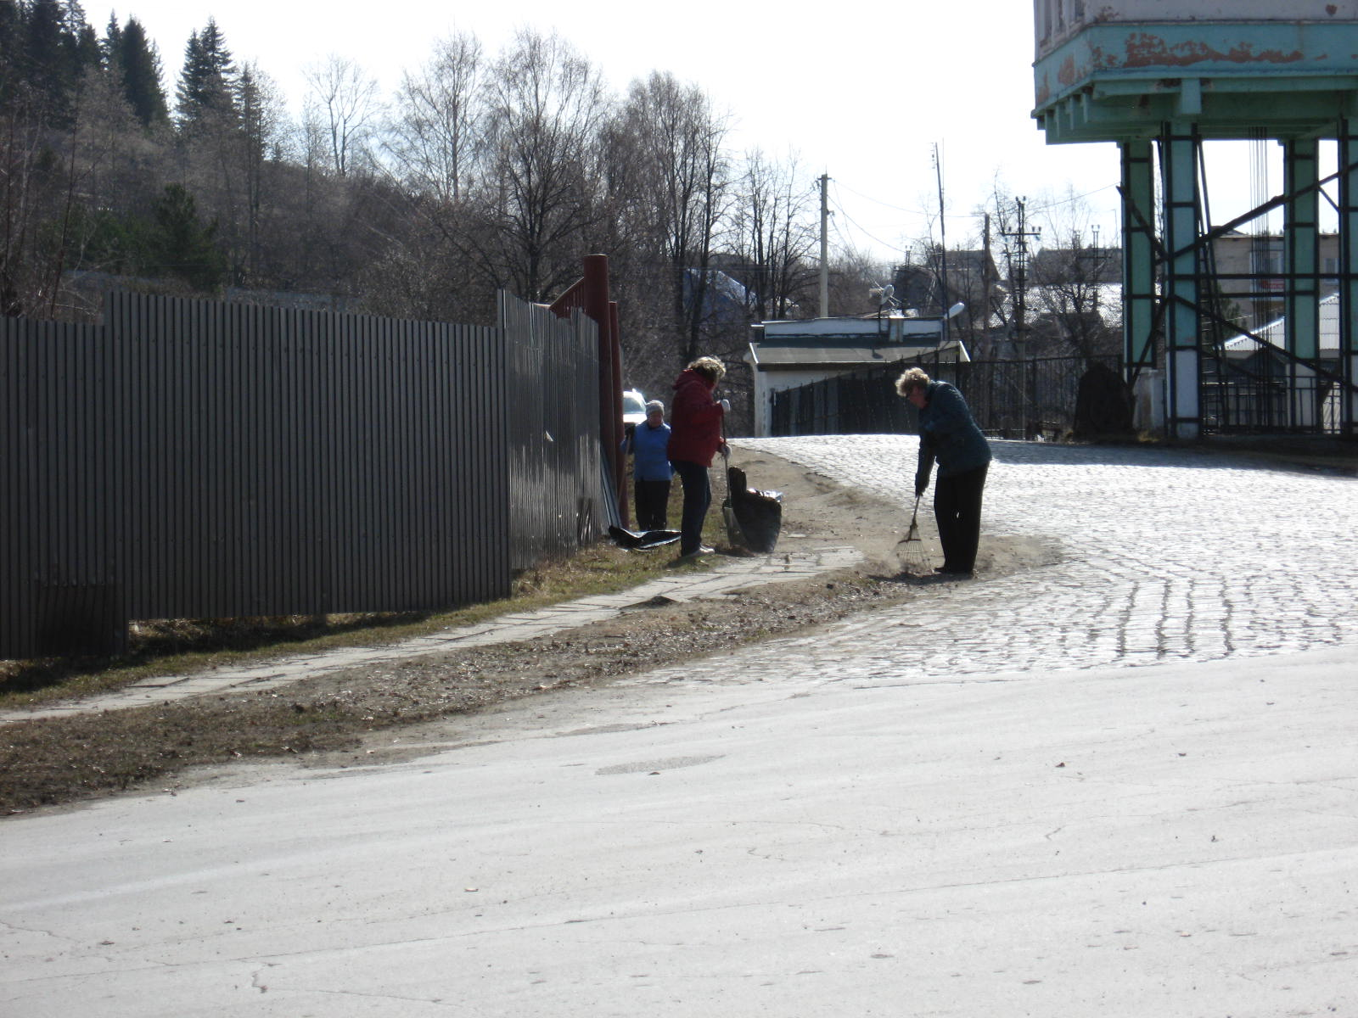
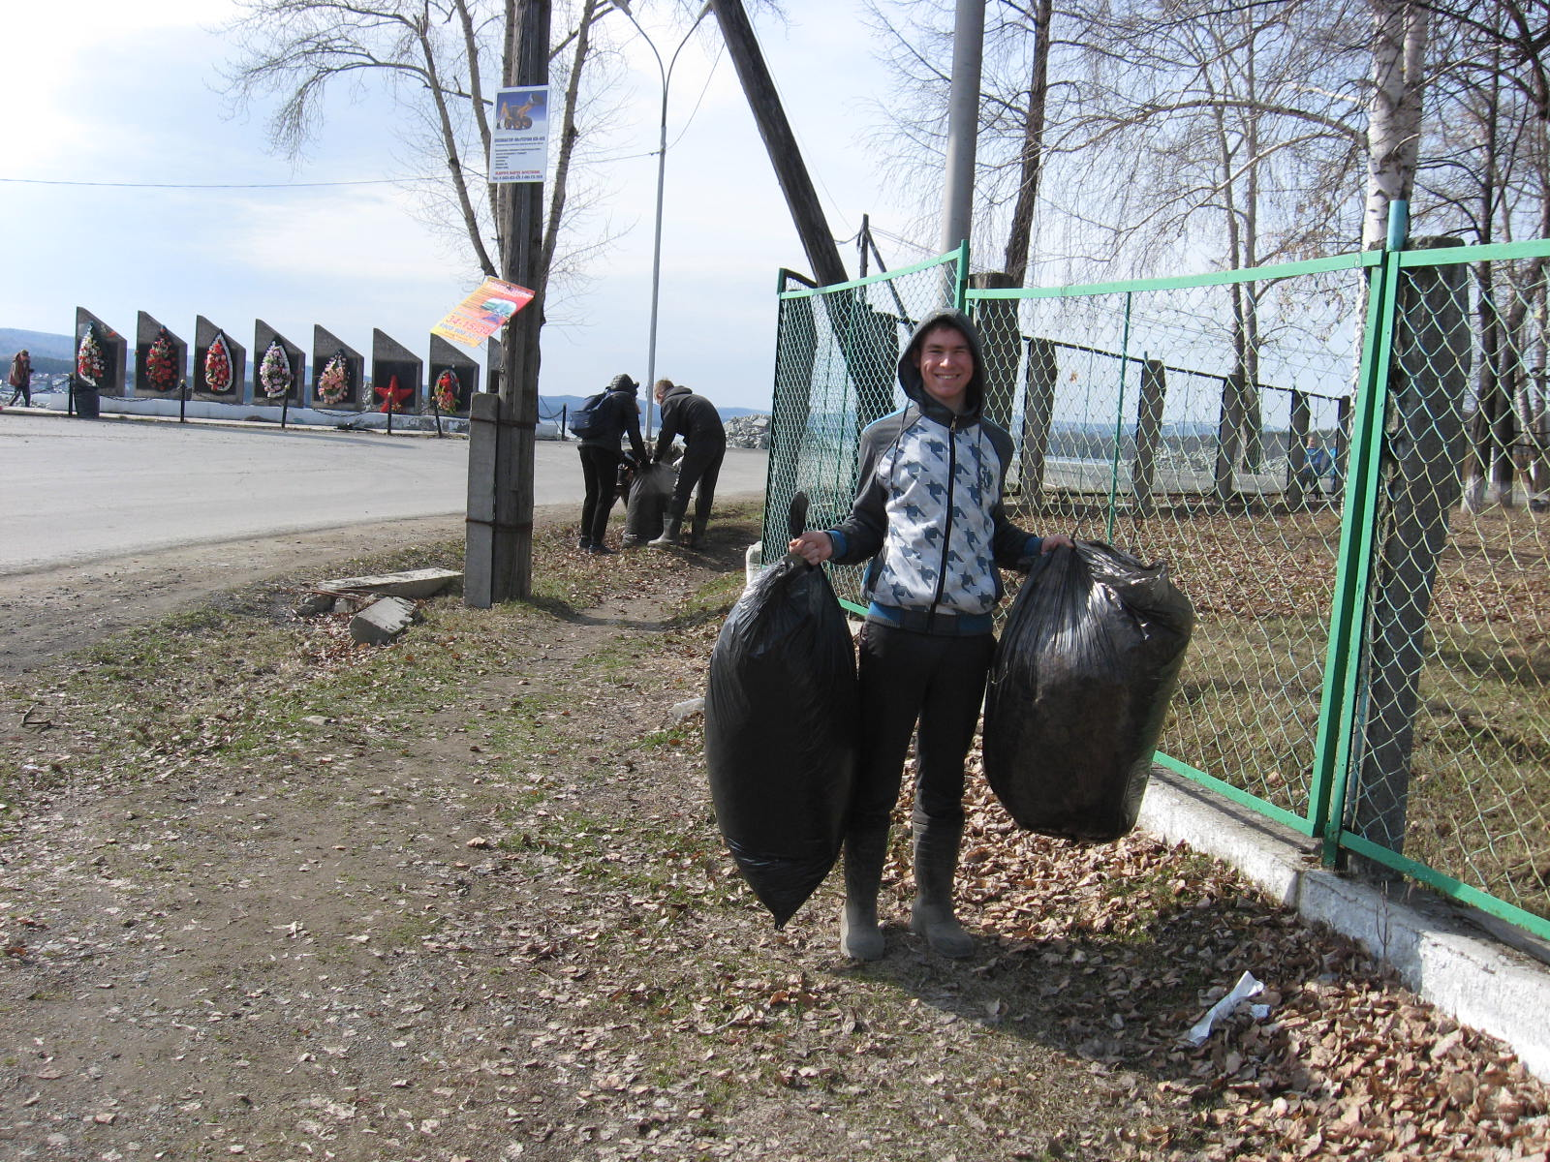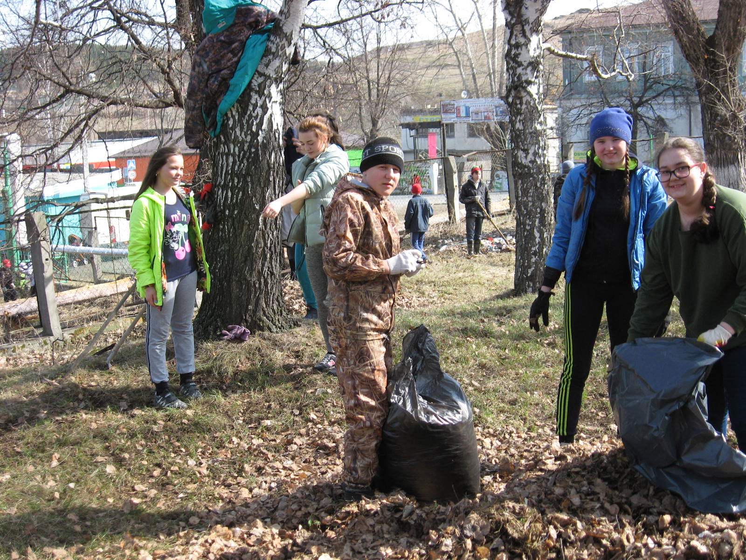

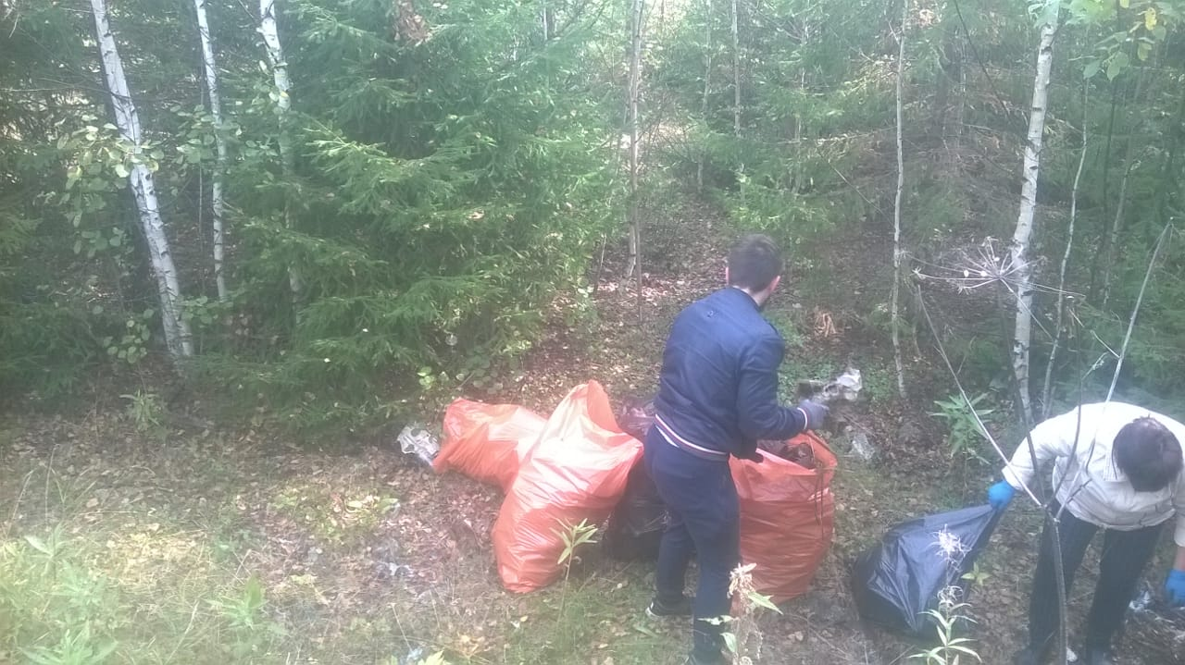
Ликвидация несанкционированных свалок, мыс «КРУТЯКИ» п. Черноисточинск, сентябрь месяц

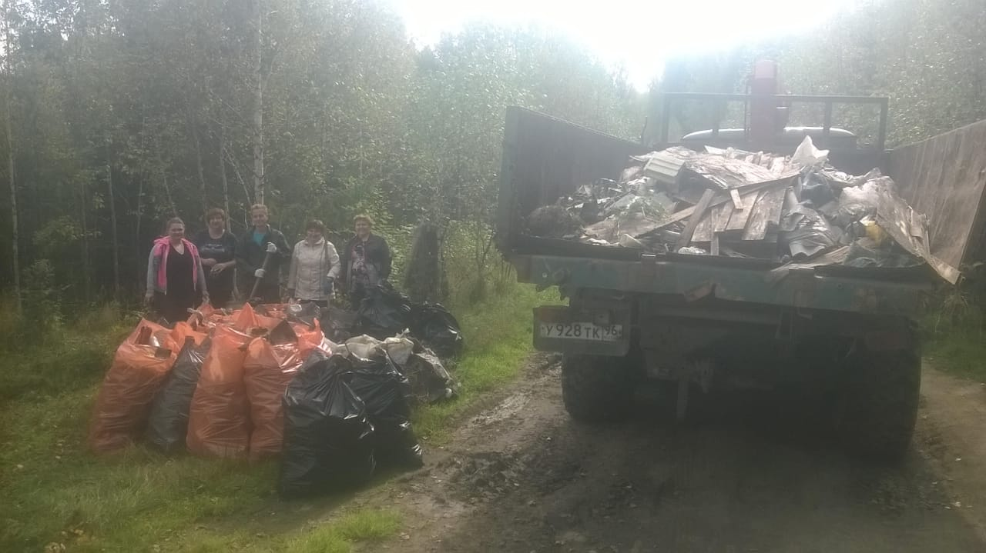

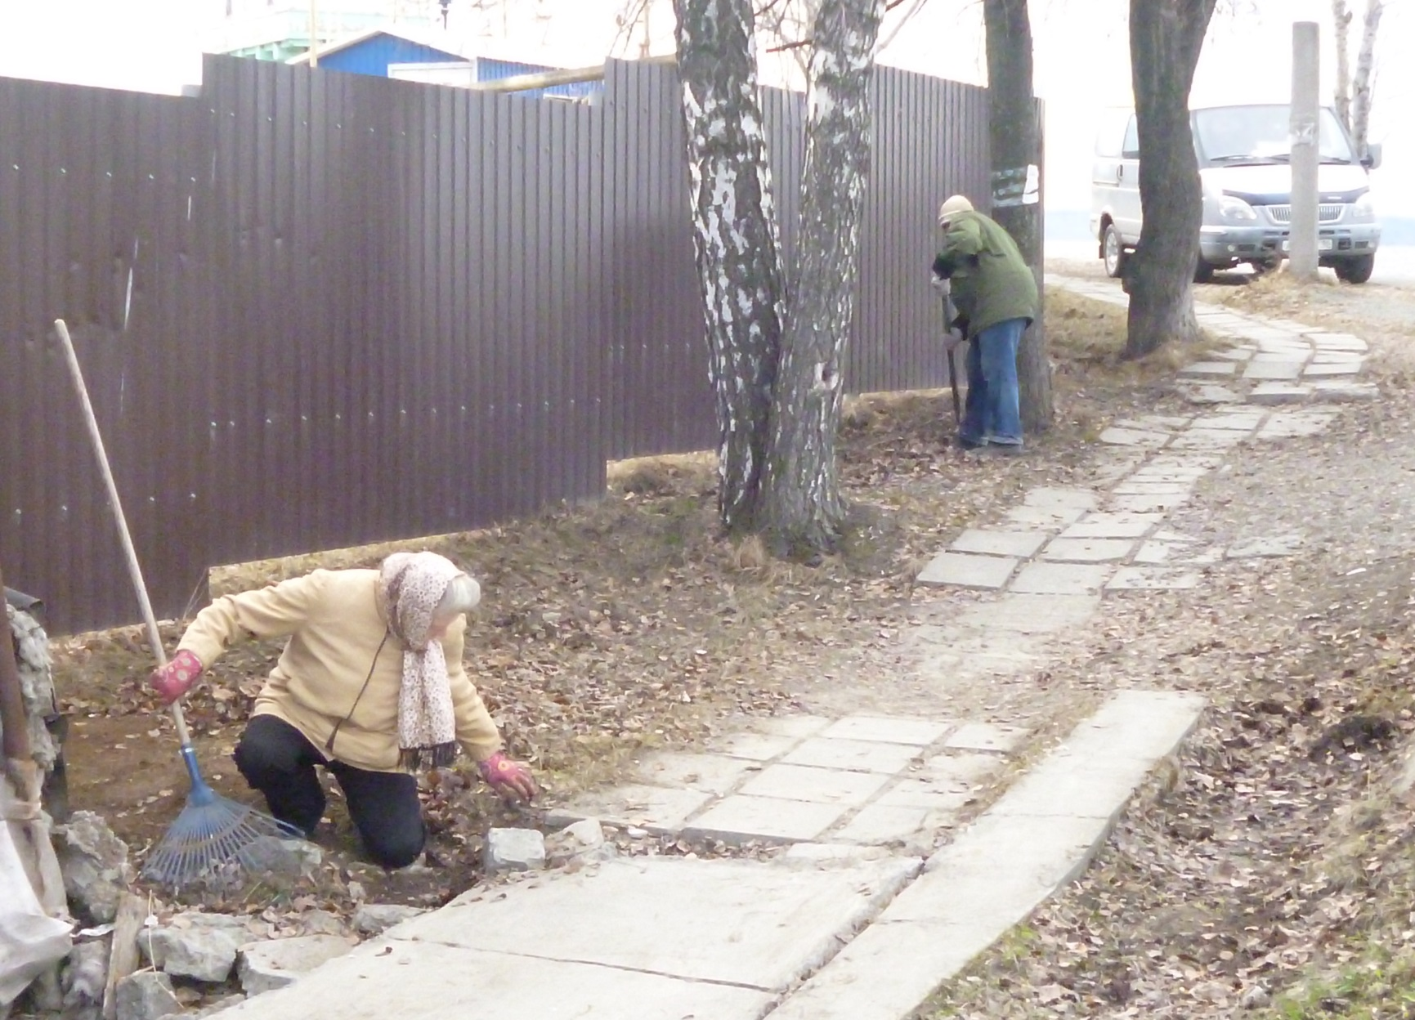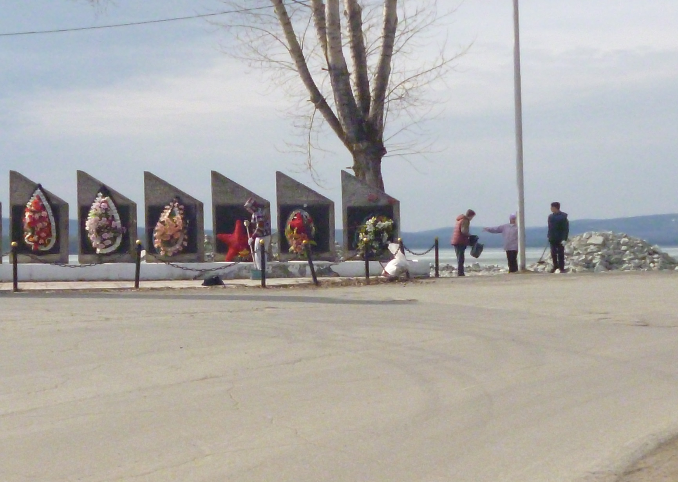
Ликвидация несанкционированных свалок, набережная пруда, центр п. Черноисточинск
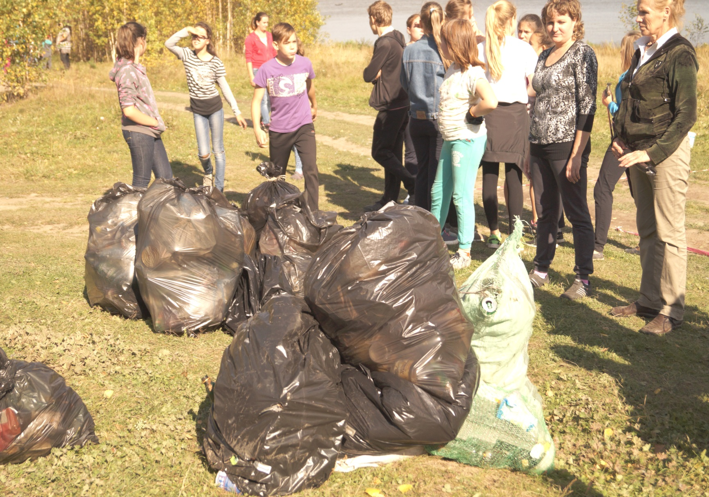
Ликвидация несанкционированных свалок, мыс «КРУТЯКИ» п. Черноисточинск
